北京信息科技大学 软件工程专业

“软件项目综合实践”课程设计
文档规格与评审要求

软件工程系

2011年9月

1 文档清单
序号 | 文档名称 | 本课程 | GB 8567-88标准
 | 《首部》 | √ | √
 | 《招标书》 | √ | ×
 | 《投标书》 | √ | ×
 | 《软件开发合同》 | √ | ×
 | 《任务书》 | √ | ×
 | 《软件过程定义》 | √ | ×
 | 《可行性分析报告》 | × | √
 | 《配置管理计划》 | √ | 扩展《项目开发计划》
 | 《质量保证计划》 | √ | 扩展《项目开发计划》
 | 《项目开发计划》 | √ | √
 | 《软件需求说明书》 | √ | √
 | 《数据要求说明书》 | × | √
 | 《概要设计说明书》 | √ | √
 | 《详细设计说明书》 | √ | √
 | 《数据库设计说明书》 | × | √
 | 《模块开发卷宗》  （《程序设计说明书》） | × | √
 | 《测试计划》 | √ | √
 | 《测试报告》 | √ | √
 | 《测试用例》 | √ | 扩展《测试计划》
 | 《用户手册》 | √ | √
 | 《操作手册》 | × | √
 | 《验收报告》 | √ | ×
 | 《需求变更申请》 | O | ×
 | 《项目变更申请》 | O | ×
 | 《项目变更评估》 | O | ×
 | 《缺陷跟踪》 | √ | ×
 | 《评审报告》 | √ | ×
 | 《项目进展报告》  （《开发进度月报》） | √ | √
 | 《项目总结》 | √ | √

 | 可行性研究与计划 | 需求  分析 | 设计 | 实现 | 测试 | 运行  维护
项目开发计划
软件需求说明书
测试计划
概要设计说明书
详细设计说明书
程序设计说明书
用户手册
操作手册
测试报告
开发进度月报
项目总结

2文档规格

《首部》
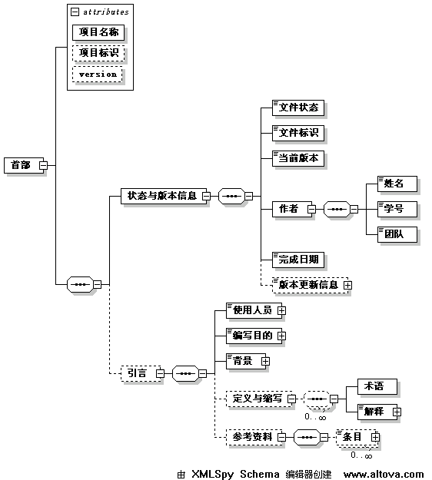

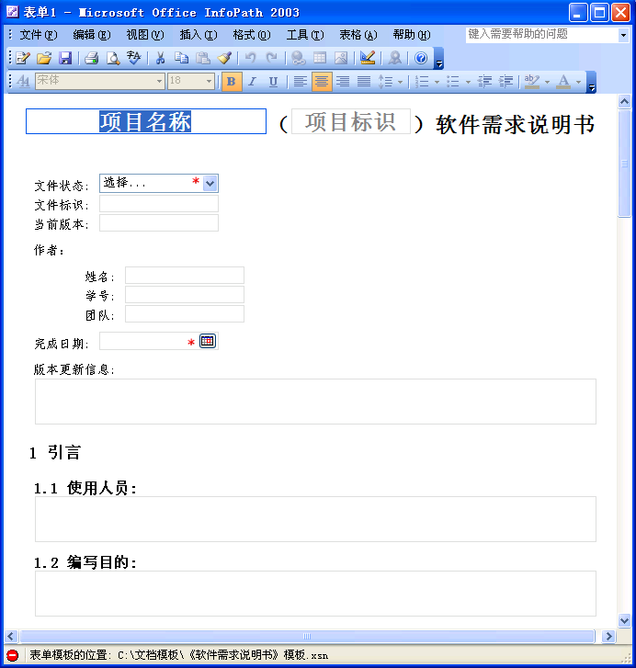

《可行性分析报告》
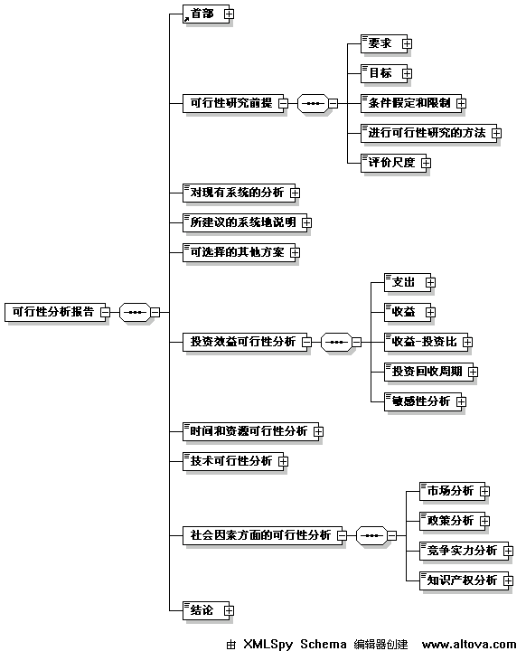

《招标书》
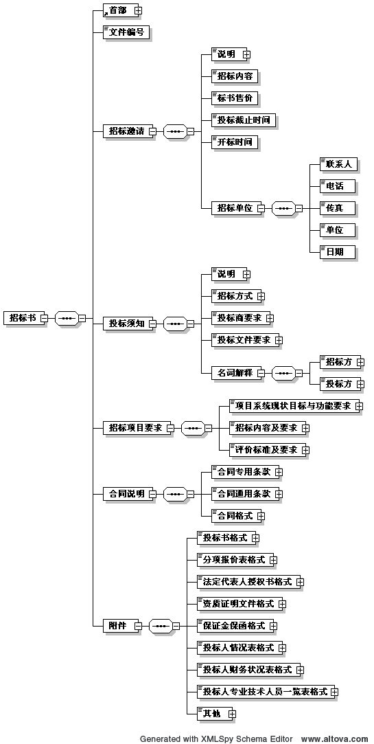

《投标书》
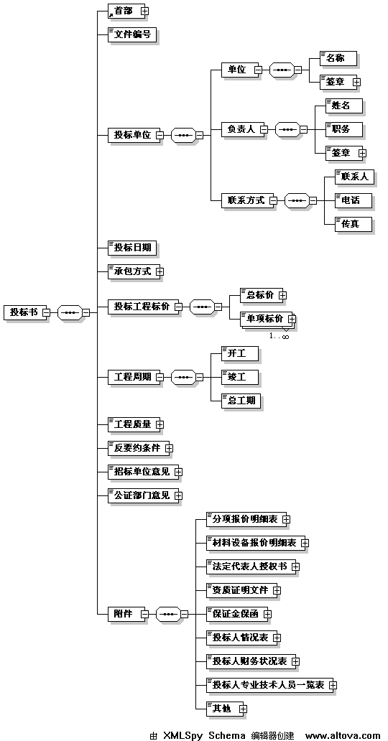

《软件开发合同》
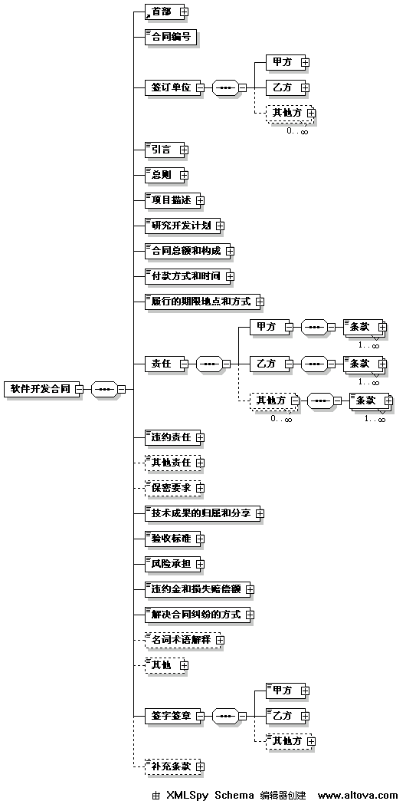

《任务书》
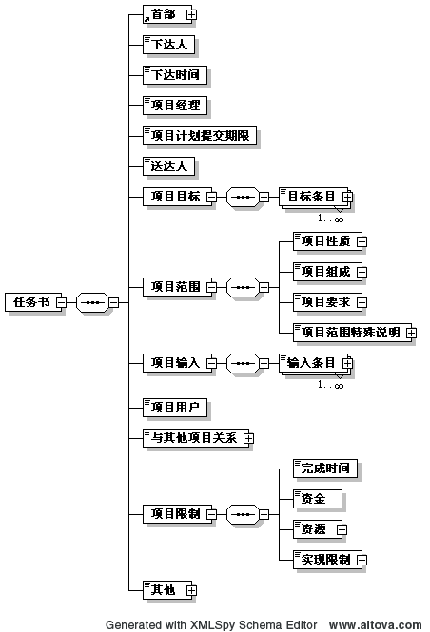

《软件过程定义》
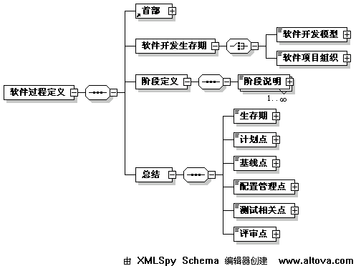

《配置管理计划》
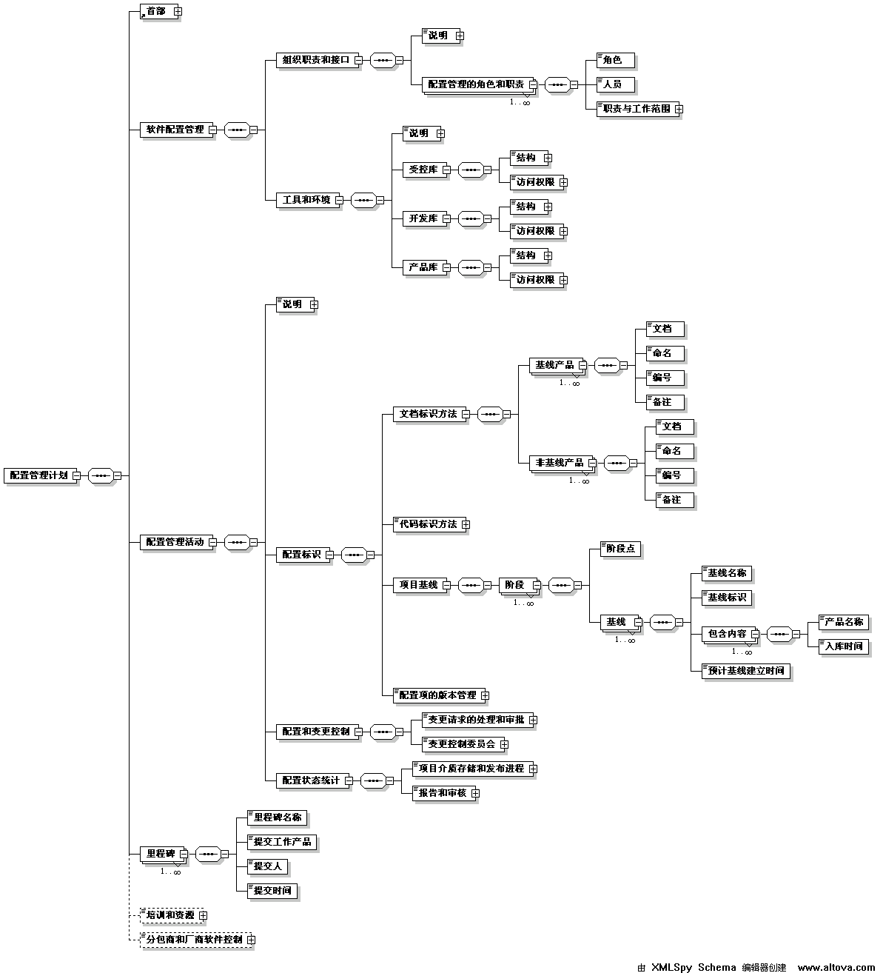

《质量保证计划》
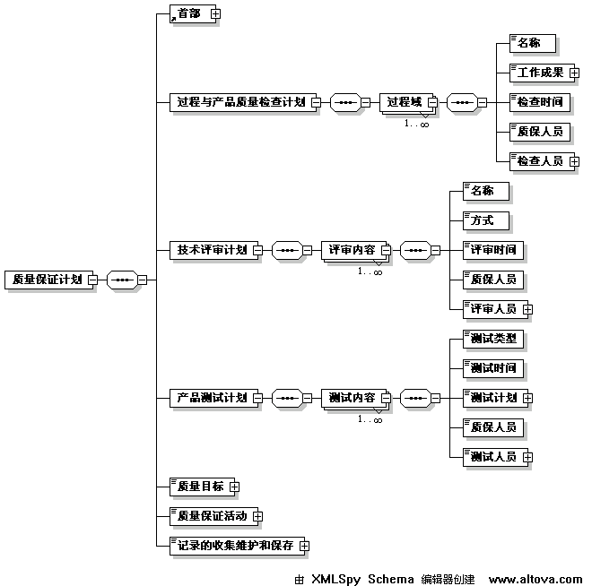

《项目开发计划》
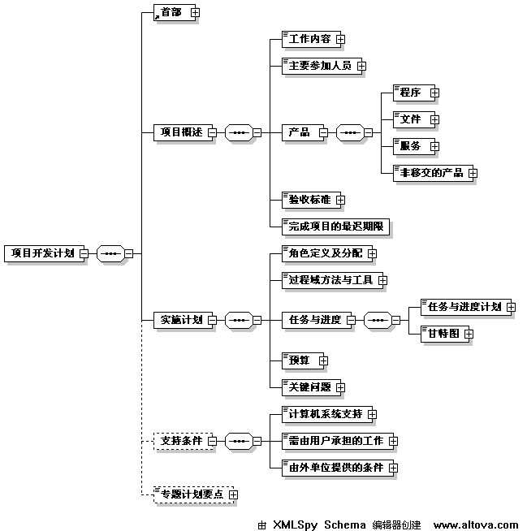

《软件需求说明书》
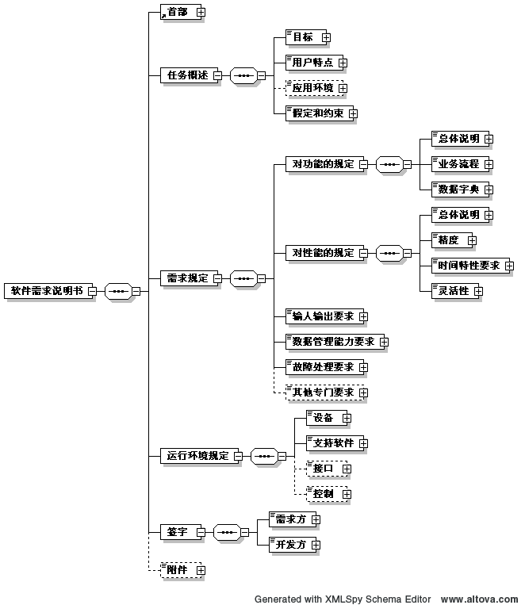

《概要设计说明书》
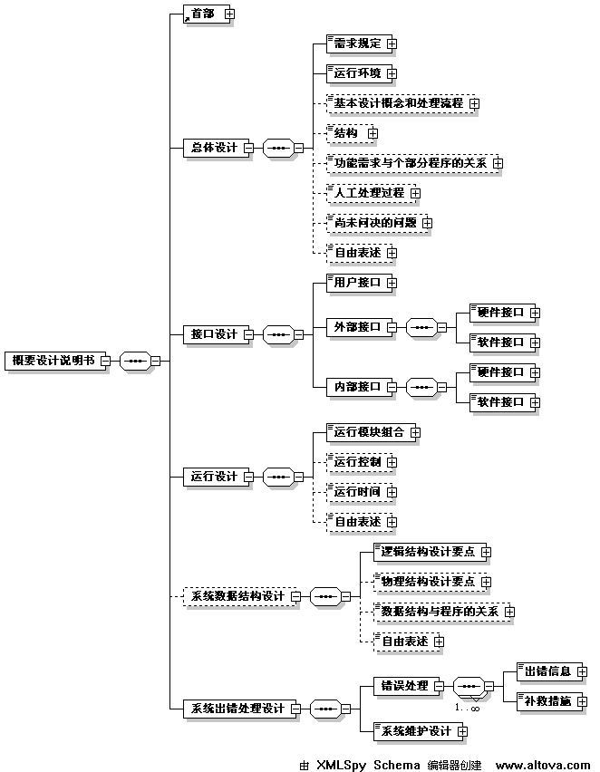

《详细设计说明书》
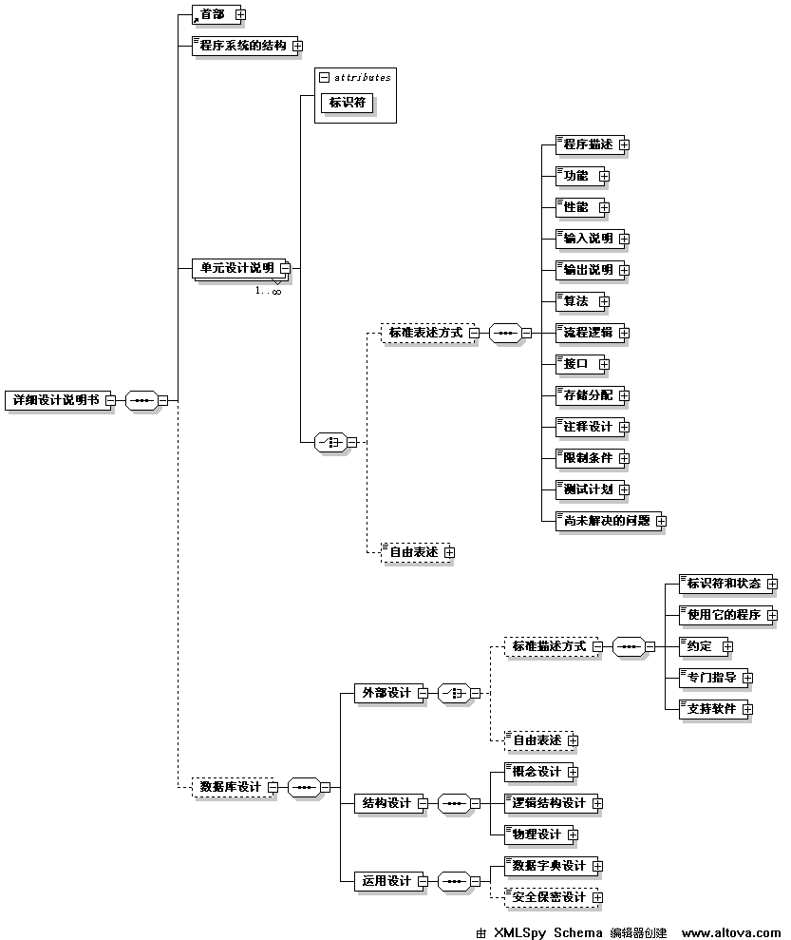

《测试计划》
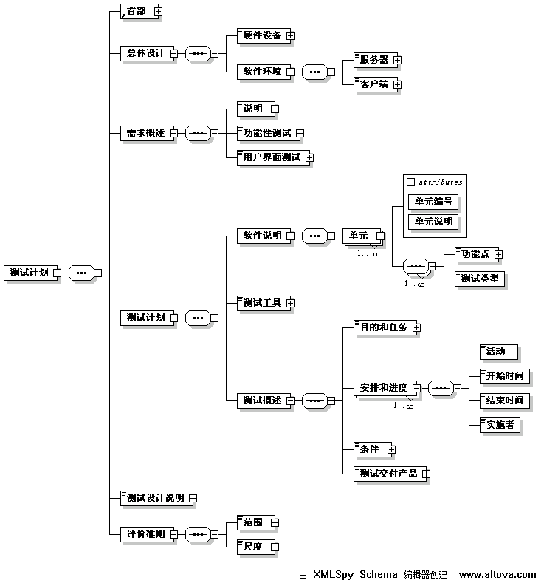

《测试报告》
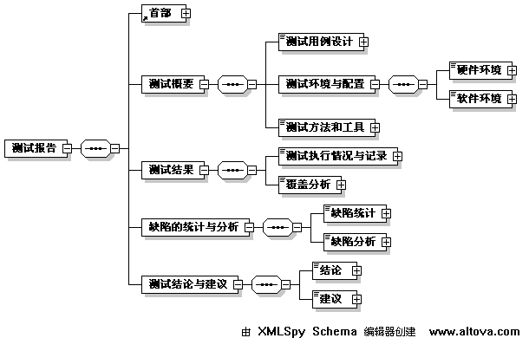

《测试用例》
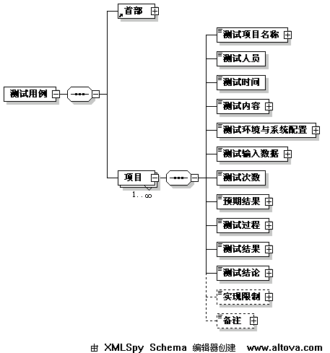

《用户手册》
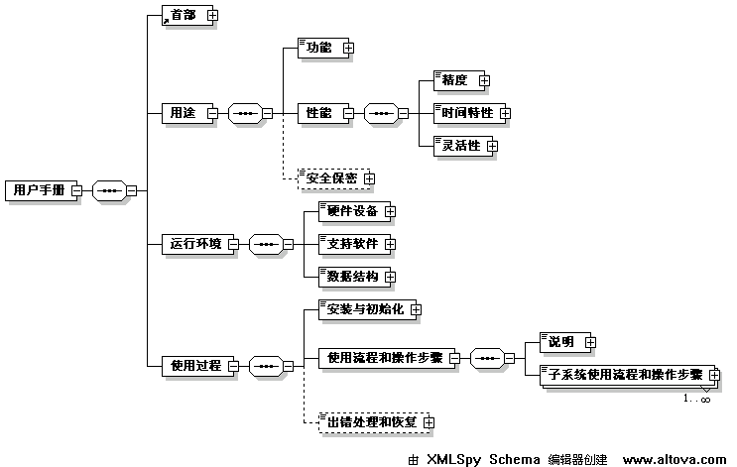

《验收报告》
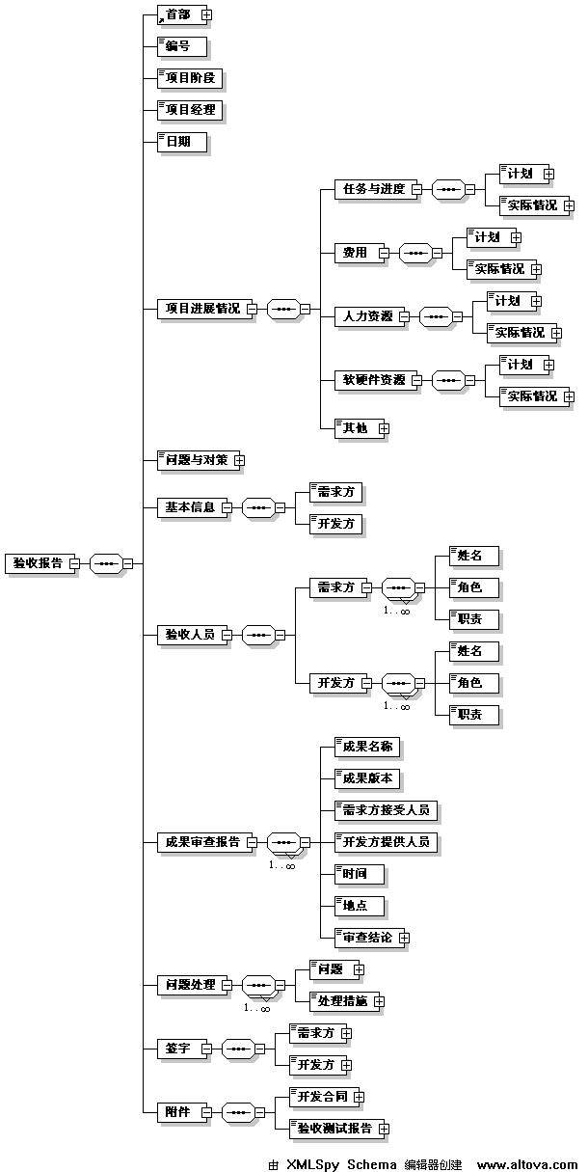

《需求变更申请》
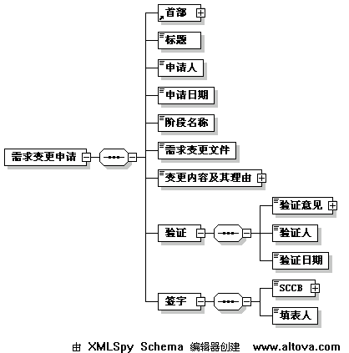

《项目变更申请》
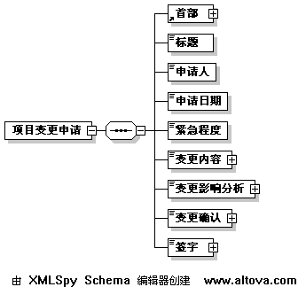

《项目变更评估》
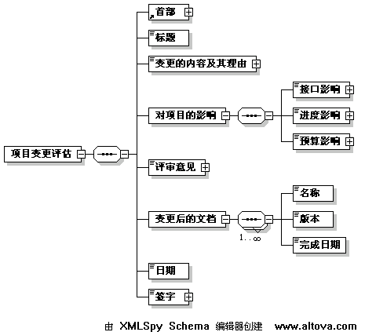

《缺陷跟踪》
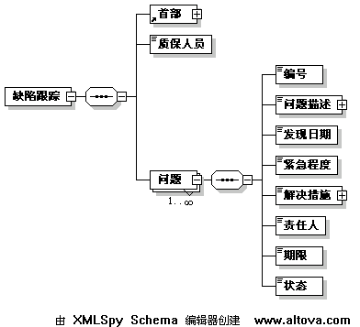

《评审报告》
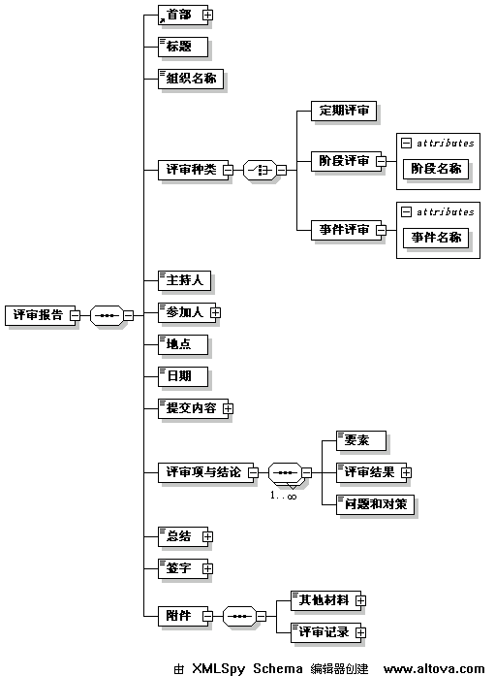

《项目进展报告》
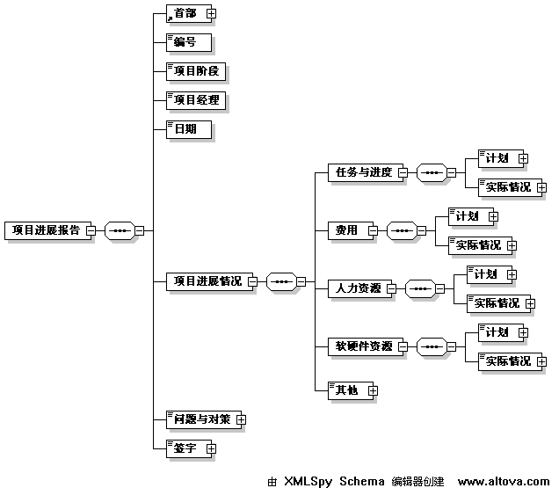

《项目总结》
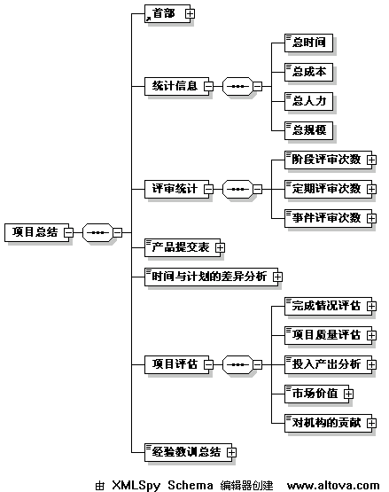

3评审活动

评审 | 文档 | 团队内评审 |  | 团队间评审
评审 | 文档 | 主持人 | 主要参加人 | 主持人 | 主要参加人
立项阶段评审 | 招投标书、合同书、任务书 | 项目经理和用户代表 | 所有团队成员 | 主讲教师 | 各团队的项目经理
需求阶段评审 | 软件需求说明书 | 系统分析员 | 所有团队成员 | 主讲教师 | 各团队的项目经理和系统分析员
设计阶段评审 | 概要设计说明书、详细说明书 | 开发组组长 | 所有团队成员 | 主讲教师 | 各团队的项目经理和开发组组长
实现阶段评审 | 程序代码 | 开发组组长 | 所有团队成员 | 主讲教师 | 各团队的项目经理和开发组组长
测试阶段评审 | 测试报告 | 质保组组长 | 所有团队成员 | 主讲教师 | 各团队的项目经理、质保组组长和开发组组长
验收阶段评审 | 测试报告、用户手册、验收报告、项目总结报告 | 用户代表、项目经理 | 所有团队成员 | 主讲教师 | 各团队的用户代表、项目经理、质保组组长
计划评审 | 软件过程定义、配置计划、质量保证计划、项目计划 | 项目经理 | 所有团队成员 | 主讲教师 | 各团队的项目经理和各小组组长
定期评审 | 报表 | 组长 | 小组成员 | （无） | （无）
事件评审 | 特殊事件的文档 | 项目经理 | 所有团队成员 | 主讲教师 | 项目经理和各小组组长

4 评审要求

总体要求：
- 文档是否规范
- 是否采用了必要的工具
- 技术的准确度
- 覆盖范围的完整性
- 行文是否通顺易懂
- 开发是否按计划进行
- 是否进行了版本管理
- 是否有基线控制

具体要求：
评审 | 文档 | 要求
立项阶段评审 | 《招标书》  《软件开发合同》  《任务书》 | 是否清楚地说明了项目任务  双方责任义务是否明确  条款是否严密  合同是否易于操作和管理  任务描述是否准确、全面
计划评审 | 《软件过程定义》  《配置管理计划》  《质量保证计划》  《项目开发计划》 | 过程定义是否全面、严格  配置项是否完备  所有配置项的基线是否存在，基线产生的条件是否齐全  文档作为配置项描述是否精确，与相关版本一致性  每项已批准的更改是否已实现  每项配置项的更改是否符合规程  配置管理人员的责任是否明确，是否尽到了应尽的责任  计划是否适应需求  计划是否合理  计划是否可操作、可追踪
需求阶段评审 | 《可行性分析报告》  《软件需求说明书》 | 软硬件划分的合理性和可行性  接口要求的合理性  质量要求的合理性  开发环境要求的合理性  开发进度要求的合理性  软件开发技术的合理性、可行性  软件开发成本的合理性、可行性  需求分析是否全面  是否明确性、完整、一致  软件需求对系统需求是否有可追踪性  有否可测性  软件设计、操作和维护的可行性
设计阶段评审 | 《概要设计说明书》  《详细设计说明书》 | 对需求说明的可追踪性  是否正确、完整、一致  子系统、模块、类划分是否合理  接口定义是否明确  对概要设计的可追踪性  算法的正确性  对结构化设计的符合性  局部数据结构的合理性
实现阶段评审 | 程序代码与说明 | 程序代码与详细设计的可追踪性  程序代码的合理性（子系统、模块、类的实现是否合理）  对程序设计准则的符合性（编程风格、格式是否良好，注释是否清晰）  程序调试结果的正确性  单元测试用例的合理性和充分性  单元测试过程和结果的合理性和正确性
测试阶段评审 | 《测试计划》  《测试报告》  《测试案例》  《缺陷跟踪》 | 对需求分析的可追踪性  测试过程的合理性和正确性  测试用例集的完备性、合理性（案例的覆盖度、案例设计是否易于发现缺陷）  测试结果与测试用例的一致性  测试是否全面合理  测试环境与正式运行环境的相容性  测试分析过程和结论的正确性  缺陷跟踪是否快速、有效、区分主次
验收阶段评审 | 《用户手册》  《验收报告》  《项目总结》 | 软件需求分析（任务书）规定的各条款的符合性  文档的完备性、正确性和规范性  软件与文档的一致性  软件验收计划的合理性  按软件产品交付清单逐项核实交付产品是否完整、正确  总结是否客观
定期评审 | 《项目进展报告》 | 是否反映真实情况  所反映的问题是否有解决措施
事件评审 | 《需求变更申请》  《项目变更申请》  《项目变更评估》 | 变更申的理由是否充分  变更评估是否客观、全面、细致

